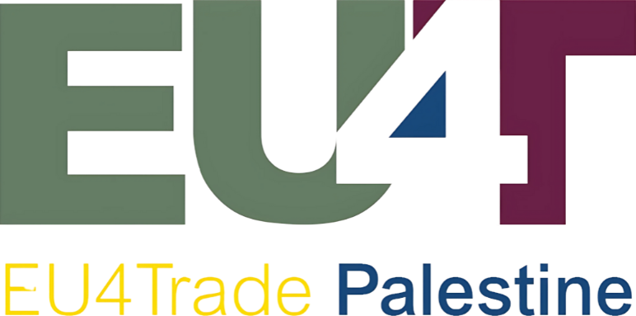

بيان صحفي
“بال تريد” يطلق مركز المعلومات التجارية ومركز روتردام اللوجستي: بوابتان جديدتان للصادرات الفلسطينية
مركزان… ورحلة تصدير واحدة – من معرفة السوق إلى الوصول إليه
للنشر الفوري | رام الله، 29 حزيران 2026
أطلق مركز التجارة الفلسطيني “بال تريد”، يوم الإثنين الموافق 29 حزيران 2026 في رام الله، مركز المعلومات التجارية ومركز روتردام اللوجستي، وهما مبادرتان تأتيان ضمن برنامج “EU4Trade” المموّل من الاتحاد الأوروبي وبالشراكة مع وزارة الاقتصاد الوطني، بهدف دعم تنافسية الصادرات الفلسطينية وتعزيز وصولها إلى الأسواق الأوروبية والعالمية.
يوفّر مركز المعلومات التجارية للشركات الفلسطينية، على اختلاف أحجامها، معلومات وتحليلات معمّقة ومتطلبات تنظيمية تمكّنها من دخول أسواق الاتحاد الأوروبي والأسواق العالمية، انطلاقًا من أن المعلومة تُشكّل الركيزة الأساسية للتجارة.
فيما يمنح مركز روتردام اللوجستي المصدّرين الفلسطينيين موطئ قدم في أحد أكبر موانئ أوروبا، من خلال تجميع شحنات عدد من المصدّرين في حاويات كاملة، بما يخفّض تكاليف الشحن ويقلّص مدد التسليم، إلى جانب توفير خدمات تخزين المنتجات وإدارتها وتسليمها مباشرةً إلى المشترين في السوق الأوروبية.
وجمع حفل الإطلاق كلاً من وزير الاقتصاد الوطني محمد العامور، ووزير الصناعة عرفات عصفور، ورئيس قسم التعاون في مكتب ممثلية الاتحاد الأوروبي ماريو فارينتي، وممثل مملكة هولندا ميشيل رينتنار، إلى جانب رئيس مجلس إدارة "بال تريد" إبراهيم برهم، والرئيس التنفيذي رواء جبر، وعدد من ممثلي القطاع الخاص الفلسطيني.
وأكد رئيس مجلس إدارة مركز التجارة الفلسطيني "بال تريد" إبراهيم برهم إن "المركزين يمثلان إضافة نوعية وخطوة بالغة الأهمية"، موضحًا أن منصة مركز المعلومات التجارية توفّر للشركات الفلسطينية معلومات وتحليلات متعمقة تمكّنها من الوصول إلى الأسواق، فيما ستسهم المنصة اللوجستية في روتردام في مساعدة الشركات على خفض تكاليف الشحن.
من جانبها أوضحت الرئيس التنفيذي لمركز التجارة الفلسطيني "بال تريد" رواء جبر إن "تسهيل عمل الشركات المصدّرة في فلسطين يشكّل جزءًا أساسيًا من رسالة المركز"، مشيرةً إلى التحديات التي شهدتها الفترة الماضية، بما في ذلك الإغلاقات وتعطّل عمل المعابر الرئيسية.
من جهته، أكد وزير الاقتصاد الوطني محمد العامور أن المبادرتين تعززان قدرة الشركات الفلسطينية على الوصول إلى المعلومات التجارية الدقيقة وفهم اتجاهات الأسواق العالمية، مضيفًا أن "التجارة تمثل أداة أساسية للتنمية الاقتصادية، ولا سيما التجارة التصديرية".
من جانبه، أوضح وزير الصناعة عرفات عصفور أن "ما نشهده اليوم من إطلاق مركز روتردام اللوجستي يعكس قدرة بال تريد على تحويل الاحتياجات الفعلية للقطاع الخاص إلى أدوات عملية".
بدوره، أشار رئيس قسم التعاون في مكتب ممثلية الاتحاد الأوروبي ماريو فارينتي إلى أن "إطلاق مركز المعلومات التجارية ومركز روتردام يمثل خطوة مهمة نحو تعزيز تنافسية الشركات الفلسطينية ووصولها إلى الأسواق العالمية. فمن خلال تزويد المصدّرين بما يحتاجونه من معرفة وأدوات وعلاقات، فإننا نستثمر في الصمود الاقتصادي طويل الأمد والنمو المستدام. ويظل الاتحاد الأوروبي ملتزمًا التزامًا راسخًا بدعم الاقتصاد الفلسطيني وخلق الفرص لمستقبل أكثر ازدهارًا".
كما أكد ممثل مملكة هولندا ميشيل رينتنار: "نؤمن إيمانًا راسخًا بأن تعزيز الإنتاج الفلسطيني، وتنمية الصادرات، والانفتاح الفاعل على أسواق دولية جديدة، أمرٌ ضروري لتجاوز التحديات الراهنة، وهو المسار الأجدى لتقليل الاعتماد على أسواق بعينها وبناء قوة اقتصادية مستقلة. وهنا تحديدًا يأتي دور مركز روتردام ومركز المعلومات التجارية؛ إذ يمثلان فرصة كبيرة أمام المصدّرين الفلسطينيين لتجاوز القيود التجارية الحالية، واستكشاف أسواق جديدة، وتعزيز تنافسية المنتجات الفلسطينية دوليًا بشكل ملموس".
وسيعمل المركز خلال المرحلة المقبلة مع الشركات المصدّرة على الاستفادة من خدمات المركزين، من خلال تحديد الفرص التصديرية عبر مركز المعلومات التجارية، والتخطيط لعمليات الشحن المجمّع عبر مركز روتردام اللوجستي. كما يمكن للشركات الوصول إلى منصة مركز المعلومات التجارية عبر الموقع: mih-paltrade.org.

عن "بال تريد"
مركز التجارة الفلسطيني "بال تريد" مؤسسة أهلية غير ربحية قائمة على العضوية، تضم 149شركة "عضوًا" في تسع محافظات فلسطينية. ويمثل المؤسسة الوطنية لتنمية وترويج الصادرات، ويعمل على دعم وصول الشركات الفلسطينية إلى الأسواق الدولية.
عن برنامج EU4Trade
"EU4Trade إطلاق الإمكانات التصديرية الفلسطينية نحو الاتحاد الأوروبي والأسواق الدولية" هو مشروع مموّل من الاتحاد الأوروبي بقيمة 3 ملايين يورو، ينفّذه "بال تريد" على مدى 36 شهرًا (تموز 2024 – تموز 2027)، ضمن مبادرة "فريق أوروبا" لدعم القطاع الخاص الفلسطيني.

للتواصل الإعلامي
مركز التجارة الفلسطيني (بال تريد) عمارة فلسطين مول، الطابق الخامس، البالوع، رام الله، فلسطين هاتف: 8383 242 2 970+ البريد الإلكتروني: info@paltrade.org | الموقع الإلكتروني: www.paltrade.org

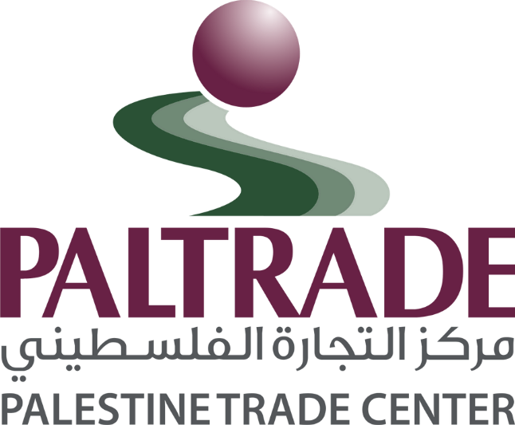
أُنتج هذا المحتوى بمساعدة مالية من الاتحاد الأوروبي، ومحتواه هو مسؤولية مركز التجارة الفلسطيني وحده، ولا يعكس بالضرورة وجهات نظر الاتحاد الأوروبي.

